***BiblioNet***

Relazione finale Corso di Informatica di Studi Filosofici e Storici, Università degli studi di Palermo, a.a. 2021/2022.

Il gruppo composto da Federica Gennaro e Alessandra Di Simone, nell’ambito delle attività proposte dal docente di Abilità informatiche Salvatore Andolina, nel suddetto corso di studi dell’anno corrente, si è occupato di ideare un sito internet con lo scopo di aiutare lettori ad orientarsi nel campo della lettura e facilitare ed invogliare la comunicazione e lo scambio di opinioni. Nasce così BiblioNet, un sito in cui i lettori registrandosi possono non solo accedere ad una biblioteca virtuale, ma anche recensire i libri letti, proporli al proprio gruppo di lettura, eleggere un libro del mese.

Al fine di rendere sistematicamente organico il sito internet, il gruppo ha creato un Diagramma di Stakeholder *(figura 1)* affinché potesse essere più diretta l’individuazione dei focus da raggiungere. Il diagramma di Stakeholder, presenta la categoria di pubblico alla quale è indirizzato il sito internet, ovvero coloro che rientrano nella categoria dei lettori, quali: studenti, bibliofili e aspiranti scrittori.

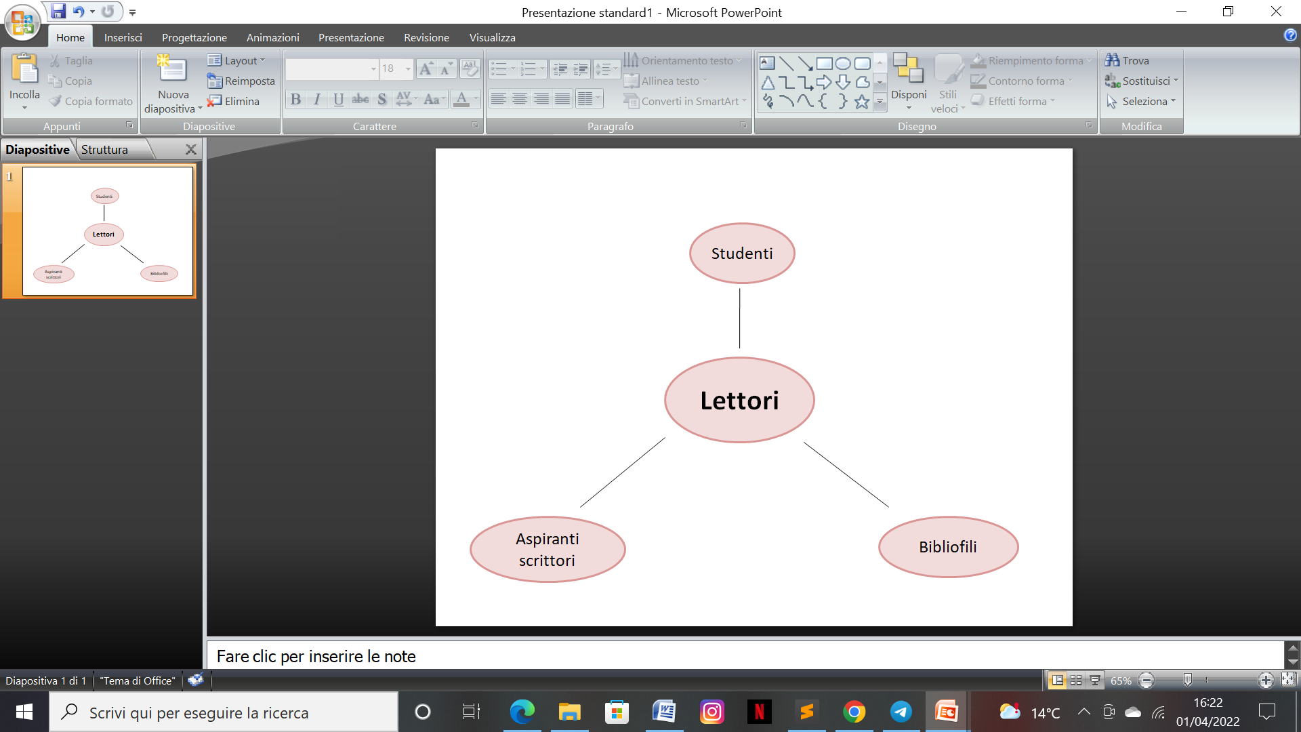

*Figura 1 Diagramma Stakeholder*

Dopo aver definito gli obiettivi e il target di riferimento per il progetto, il gruppo è passato alla definizione della struttura del sito attraverso una sitemap *(figura 2)* realizzata attraverso la piattaforma Gloomaps, che ci ha permesso di visualizzare in modo schematico come dovesse essere articolato il sito da un punto di vista contenutistico.

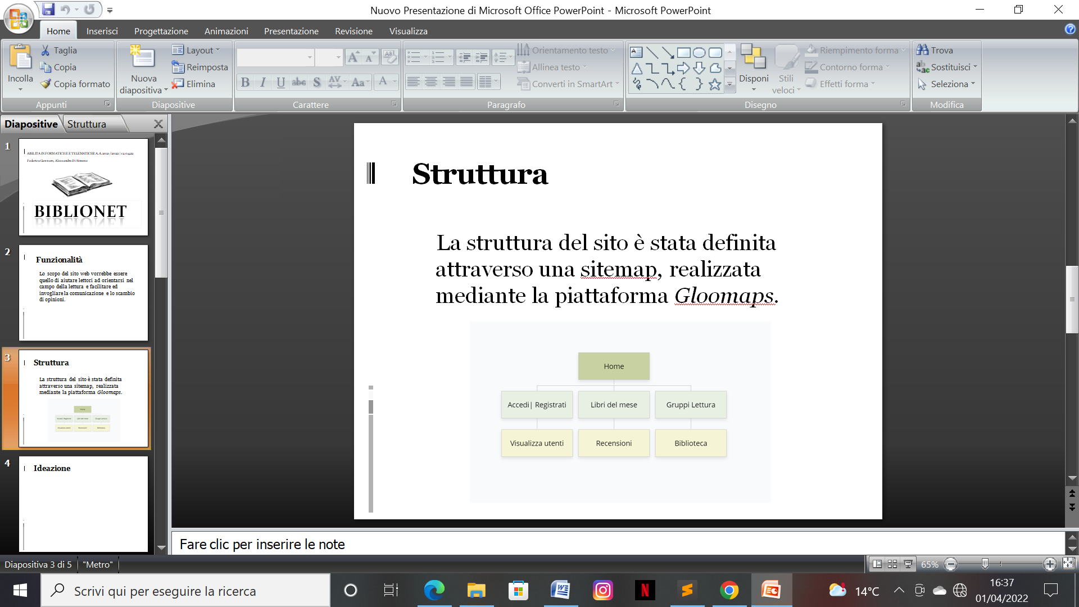

*Figura 2 Sitemap*

L’idea era quella di realizzare un sito web composto da una homepage principale che rimandasse a tre pagine secondarie relative ad argomenti specifici. Per questa ragione, abbiamo deciso di utilizzare il modello “blog” di Bootstrap come scheletro dal quale partire per definire la struttura del nostro sito. Bootstrap è una piattaforma che presenta al suo interno dei modelli preimpostati che consentono di agevolare la progettazione di siti web, anche grazie alla presenza di stringhe di codici html e css di cui si può fare uso. Bootstrap risulta essere molto utile, in quanto aiuta, anche dei principianti, a creare un sito che appaia professionale.

Il nostro sito: BiblioNet è composto da una pagina iniziale in cui viene presentato il tema principale e dalla quale è possibile accedere ad altre tre sezioni. La prima sezione permette agli utenti di accedere al blog; nella seconda sezione è possibile visionare il libro del mese; la terza sezione è dedicata ai gruppi di lettura. Grazie agli insegnamenti del corso, abbiamo inoltre appreso come inserire delle immagini all’interno delle varie pagine e come creare dei link che rimandassero a siti esterni o a pagine interne da noi create. Una volta terminato il nostro sito, ci siamo assicurate che funzionasse in “locale” e grazie all’ausilio di validator.w3 abbiamo corretto gli eventuali errori formali all’interno delle stringhe scritte in linguaggio html. L’ultimo passaggio consiste nel creare un dominio che consente di caricarlo online. Per fare ciò, ci siamo servite di Github, il quale fornisce un dominio gratuito che consente di caricare online dei siti web. Una volta online, ci siamo accertate che non vi fossero dei malfunzionamenti e abbiamo così concluso il nostro lavoro. Grazie al corso abbiamo imparato le basi del linguaggio html e a realizzare un progetto che per noi è un grande traguardo. Inoltre, abbiamo conosciuto diverse piattaforme che ci sono servite da ausilio e che sicuramente potranno esserci d’aiuto per progetti futuri.